Рабочий процесс составления отчета до внедрения практики
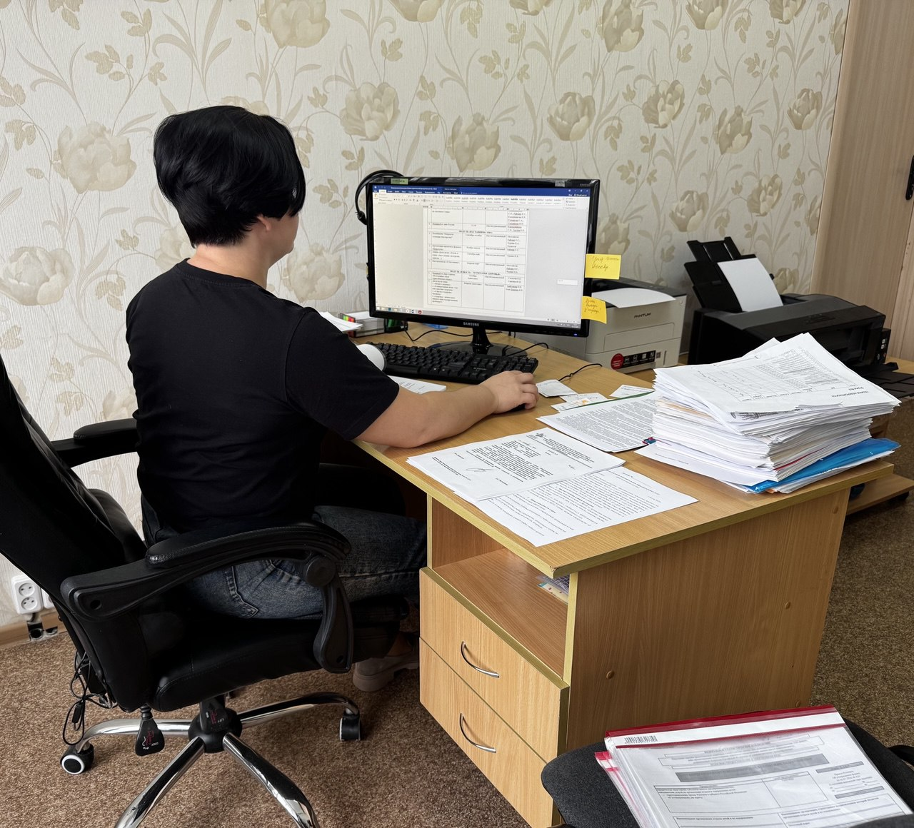
Рабочий процесс составления отчета после внедрения практики
